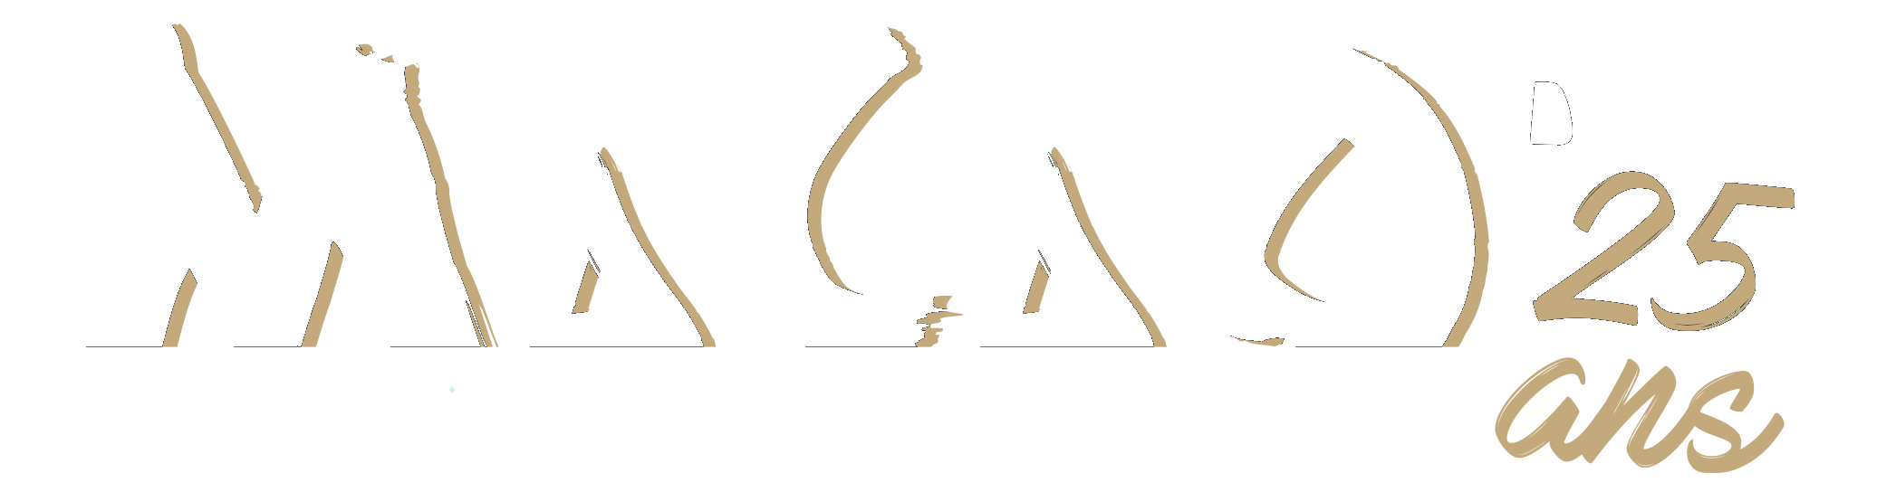

Adhésion MaCaO 2017 : 60 euros

Bulletin de demande d’adhésion 2017
A remplir et à renvoyer à MaCaO 7eArt
Pour adhérer, renvoyez ce bulletin de demande d'adhésion, nous vous ferons parvenir la facture correspondante. Toute nouvelle adhésion est soumise à validation par le Bureau suite à l’envoi d’une rapide présentation du travail Art et Essai envisagé avec notre association. Votre adhésion sera prise en compte à réception du règlement de cette facture et d’un exemplaire du règlement intérieur signé.

Etablissement

Adresse postale

Rue, Ave.,...
BP
CP Ville
Tél. travail
Tél. cinéma
Fax
Courriel
Nom du responsable
Qualité

Une adhésion par personne morale gestionnaire.
Si une même personne morale représente plusieurs salles, merci de nous préciser les différents établissements que vous souhaitez signaler comme membre de l'association en remplissant le présent bulletin autant de fois que vous aurez d'adhérents.

Date Signature et cachet

